Учреждение образования
«БЕЛОРУССКИЙ ГОСУДАРСТВЕННЫЙ ТЕХНОЛОГИЧЕСКИЙ УНИВЕРСИТЕТ»

Отчёт
по дисциплине «Проектирование программного обеспечения»
Лабораторная работа №7
«Сервис для записи студентов на консультации к преподавателям»

Студент: Пятько В.П.
ФИТ 3 курс 1 группа
Преподаватель: Парамонов А. И.

Введение
В рамках лабораторной работы необходимо выполнить объектно-ориентированное моделирование информационной системы записи на консультации с использованием диаграмм поведения UML.
Целью работы является описание динамических аспектов функционирования системы, то есть порядка взаимодействия пользователей и внутренних компонентов при выполнении операций записи на консультации.
В качестве предметной области рассматривается информационная система, обеспечивающая автоматизацию процессов записи. В модели отражены действия студента при оформлении записи.
Для практического задания выбраны две диаграммы поведения:
- диаграмма последовательности, показывающая обмен сообщениями между пользователем, интерфейсом системы, backend-компонентами и базой данных при выполнении операции записи на консультации;
- диаграмма деятельности, показывающая общий поток выполнения процесса от авторизации и авторизации пользователя до оформления операций записи, изменения статусов консультаций и формирования отчётности.

Описание программных средств
Построение диаграмм выполнено с использованием инструмента PlantUML. Данный инструмент предназначен для текстового описания графических схем на предметно-ориентированном языке (DSL) и поддерживает построение UML-диаграмм, включая диаграммы последовательности, деятельности, классов, компонентов и другие виды моделей.
PlantUML предоставляет возможность описания участников процесса с помощью ключевых слов actor, participant, database, activate/deactivate для управления линиями жизни, а также стрелок для отображения сообщений между компонентами.
При создании диаграммы последовательности использовались следующие элементы языка PlantUML:
- actor для отображения внешнего участника процесса — студента;
- participant для отображения объектов и компонентов, участвующих во взаимодействии;
- стрелки -> и --> для отображения вызовов и ответов между пользователем, интерфейсом системы, backend-компонентами и базой данных;
- комбинированный фрагмент с оператором alt для отображения альтернативных вариантов выполнения сценария при проверке доступности консультаций.
При создании диаграммы деятельности использовались следующие элементы языка PlantUML:
- разделители |Участник| для разделения ответственности между студентом и системой;
- ключевые слова start и stop для обозначения начала и завершения процесса;
- двоеточие :Действие; для отображения выполняемых операций пользователей и системы;
- if/else/endif для отображения условий проверки корректности операций и доступности консультаций;
- repeat/repeat while для организации циклического возврата к этапу выбора при недоступности консультации;
- стрелки для отображения направления выполнения действий и переходов между этапами процесса.

Описание практического задания
В рамках практического задания разработаны две UML-диаграммы поведения для информационной системы записи на консультации: диаграмма последовательности и диаграмма деятельности. Обе диаграммы описывают взаимосвязанный процесс авторизации пользователя, поиска консультаций, проверки доступности консультаций, оформления операции записи, обновления статусов консультаций и сохранения истории операций в системе.

Диаграмма последовательности
Диаграмма последовательности описывает сценарий авторизации студента, поиска консультаций и оформления операции записи в информационной системе «ConsScheduler». На диаграмме показан порядок обмена сообщениями между пользователем, пользовательским интерфейсом, серверными компонентами и базой данных. Основное внимание уделено тому, как действия пользователя проходят через Web UI, Controller (REST API), OrderedConsultations Component, Consultation Component и Oracle DBMS.
Основные элементы диаграммы последовательности:
- студент — внешний участник, выполняющий поиск консультаций и оформление операции записи;
- Web интерфейс — пользовательский интерфейс системы, через который выполняется ввод учётных данных, поиск консультаций и создание операции записи;
- Controller — входной серверный компонент, принимающий запросы от пользовательского интерфейса и передающий их внутренним компонентам системы;
- OrderedConsultations Component — компонент, отвечающий за обработку операций записи консультаций, изменение статусов консультаций и сохранение информации о выполненных действиях;
- Consultation Component — компонент, выполняющий поиск консультаций и проверку текущего статуса консультаций перед выполнением операции;
- User Component — компонент, извлекающий данные студента;
- Notifications Component — компонент, выполняющий отправку уведомлений пользователю;
- Oracle DBMS — база данных, в которой хранятся сведения о пользователях, консультациях, статусах консультаций и выполненных операциях.
Сценарий начинается с авторизации пользователя. Студент вводит учётные данные через Web UI, после чего система выполняет поиск учетной записи пользователя в базе данных и подтверждает успешную авторизацию.
После входа в систему пользователь выполняет поиск консультаций. Web UI передает параметры поиска в Controller, который обращается к Consultation Component. Компонент выполняет получение сведений о консультациях из Oracle DBMS и возвращает список найденных объектов для отображения пользователю.
Следующим этапом является оформление операции записи на консультации. Пользователь создаёт операцию через интерфейс системы, после чего Operations Component выполняет проверку доступности консультаций через Consultation Component и базу данных.
В блоке alt показаны две альтернативные ветви выполнения процесса:
- если консультация доступна, система сохраняет операцию записи, обновляет статус консультаций и отображает пользователю результат успешного выполнения операции;
- если консультация недоступна, выполнение операции отменяется, а пользователю отображается сообщение об ошибке.

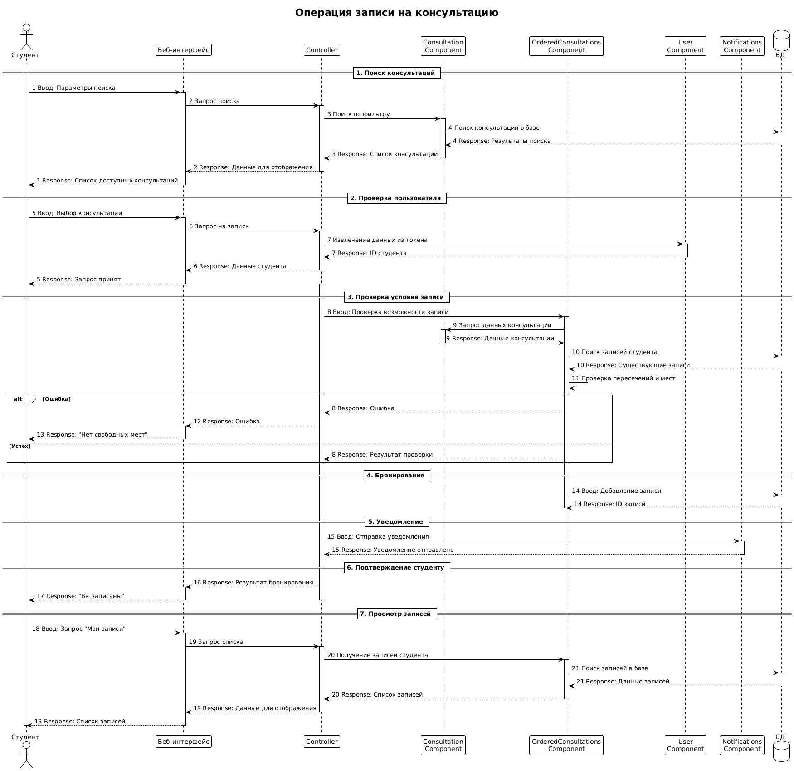
Рисунок 3.1 – Диаграмма последовательности оформления записи на консультацию

Диаграмма деятельности

Диаграмма деятельности описывает общий алгоритм работы информационной системы записи на консультации «ConsScheduler». В отличие от диаграммы последовательности, она показывает не обмен сообщениями между компонентами системы, а последовательность действий пользователя и системы, условия переходов между этапами и варианты выполнения процесса.
На диаграмме представлен процесс записи студента на консультацию с использованием двух дорожек ответственности: «Студент» и «Система».
Основные элементы диаграммы деятельности:
- действия используются для отображения операций пользователя и системы;
- узлы решений (if/else) применяются для проверки условий пересечения по времени и наличия свободных мест;
- потоки управления показывают направление перехода между действиями с указанием условий на стрелках;
- начальный и конечный узлы (start/stop) обозначают начало и завершение сценария;
- циклический узел repeat while используется для организации возврата к этапу выбора консультации при её недоступности.
- Процесс начинается с того, что студент вводит параметры поиска консультаций. Система выполняет поиск в базе данных и отображает список доступных консультаций.
Далее студент выбирает консультацию из списка. Система извлекает данные пользователя и выполняет две последовательные проверки: сначала проверку пересечения по времени с уже имеющимися записями, затем проверку наличия свободных мест на выбранную консультацию.
Результаты проверок определяют дальнейший ход процесса:
- если консультация недоступна (есть пересечение по времени или нет свободных мест), система возвращает студента к этапу выбора консультации для повторного ввода;
- если консультация доступна (нет пересечения и есть свободные места), система сохраняет запись в базе данных, отправляет уведомление и отображает студенту результат успешной записи.
- На диаграмме условия переходов указаны непосредственно на стрелках: «есть пересечение» / «нет пересечения», «мест нет» / «места есть», а также «недоступна» / «доступна» на выходе из циклического узла.

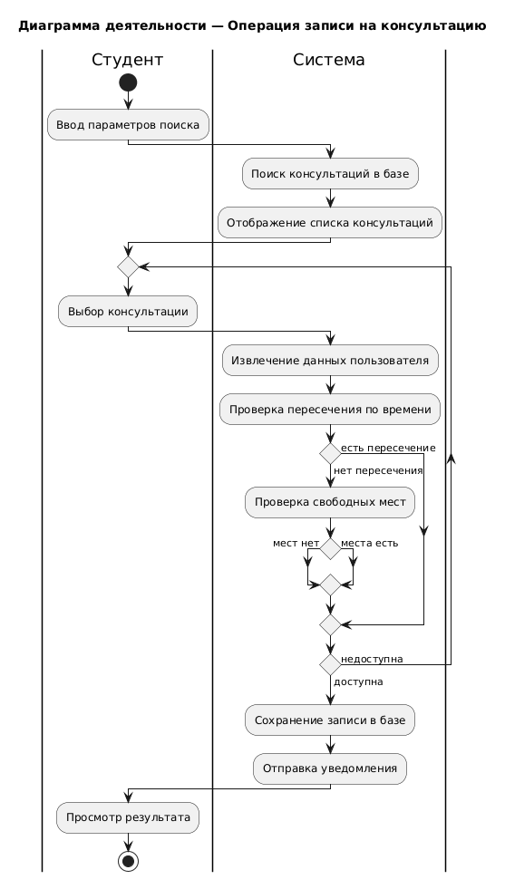

Рисунок 3.2 – Диаграмма деятельности оформления записи на консультацию

Вывод
В ходе выполнения лабораторной работы были разработаны две диаграммы поведения UML для информационной системы записи на консультации. Диаграмма последовательности позволила описать порядок взаимодействия студента, пользовательского интерфейса, серверных компонентов и базы данных при выполнении операции записи. На диаграмме отражены процессы проверки доступности консультаций, обработки операции и возврата результата пользователю.
Диаграмма деятельности позволила представить общий поток бизнес-процессов системы: от поиска консультаций, до выполнения операции записи. На диаграмме также отражены проверки корректности операций, обработка ошибок и варианты завершения процессов в зависимости от условий выполнения.

